Федеральное государственное бюджетное образовательное учреждение высшего профессионального образования «Санкт-Петербургский национальный исследовательский университет информационных технологий, механики и оптики»

Факультет программной инженерии и компьютерной техники

ОТЧЕТ

ПО ЛАБОРАТОРНОЙ РАБОТЕ 4

ПО ПРОГРАММИРОВАНИЮ

ВАРИАНТ 412115.7

­

Студент: Пышкин Никита Сергеевич, P3113

Преподаватель: Инячина Диана Александровна

Санкт Петербург 2023

Содержание

**Задание** 3

**Диаграмма классов реализованной объектной модели** 4

**Код программы** 5

**Выводы** 6

# **Задание**

**Доработать программу из лабораторной работы 3, обновив реализацию объектной модели в соответствии с новой версией описания предметной области:**

Прочитав телеграмму. Крабс тут же позвонил по телефону Миге и Жулио и вызвал их к себе. Расставшись с Мигой и Жулио, Крабс не поехал сразу же в банк, а заехал сначала в редакцию газеты "Давилонские юморески". Хозяином этой газеты был не кто иной, как господин Спрутс, иначе говоря, она издавалась на Спрутсовы средства. Здание редакции, а также все печатные машины и все оборудование типографии принадлежали Спрутсу. Все сотрудники, начиная от редактора и кончая самым незначительным наборщиком, оплачивались из денег, которые давал Спрутс. Правда, и доход, который получался от продажи газет, целиком поступал в распоряжение Спрутса. Нужно, однако, сказать, что доход этот был не так уж велик и частенько не превышал расходов. Но господин Спрутс и не гнался здесь за большими барышами. Газета нужна была ему не для прибыли, а для того, чтобы беспрепятственно рекламировать свои товары. Осуществлялась эта реклама с большой хитростью. А именно: в газете часто печатались так называемые художественные рассказы, причем если герои рассказа садились пить чай, то автор обязательно упоминал, что чай пили с сахаром, который производился на спрутсовских сахарных заводах. Хозяйка, разливая чай, обязательно говорила, что сахар она всегда покупает спрутсовский, потому что он очень сладкий и очень питательный. Если автор рассказа описывал внешность героя, то всегда, как бы невзначай, упоминал, что пиджак его был куплен лет десять – пятнадцать назад, но выглядел как новенький, потому что был сшит из ткани, выпущенной Спрутсовской мануфактурой. Все положительные герои, то есть все хорошие, богатые, состоятельные или так называемые респектабельные коротышки, в этих рассказах обязательно покупали ткани, выпущенные Спрутсовской фабрикой, и пили чай со спрутсовским сахаром. В этом и заключался секрет их преуспевания. Ткани носились долго, а сахару, ввиду будто бы его необычайной сладости, требовалось немного, что способствовало сбережению денег и накоплению богатств.

# **Диаграмма классов реализованной объектной модели**

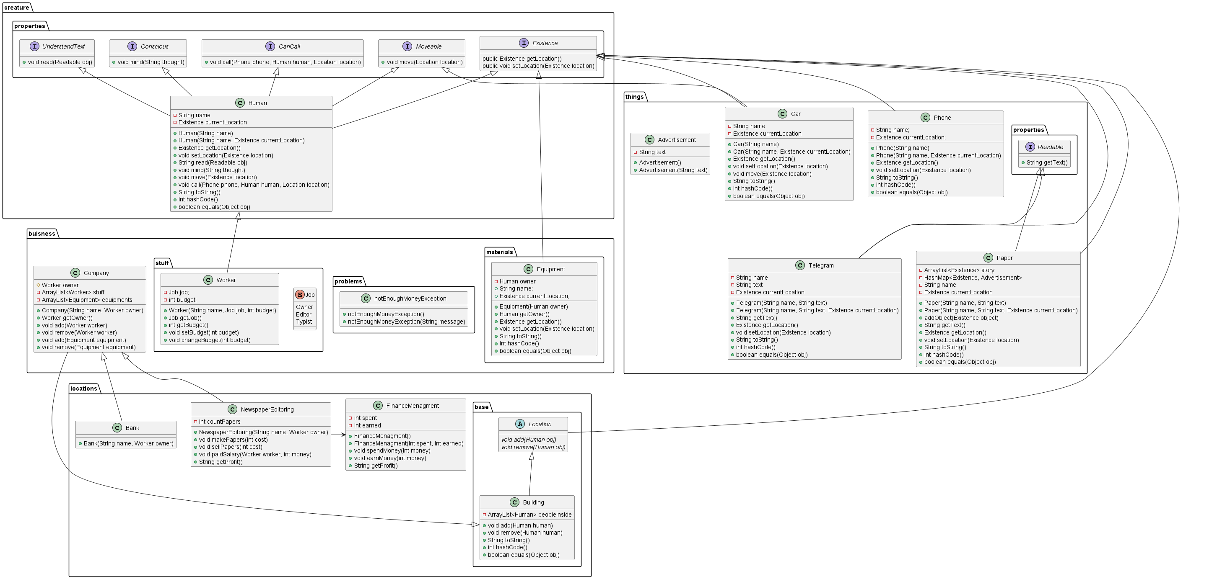

# **Код программы**

https://github.com/tenolly/ITMO/tree/main/semester_1/prog/lab3%2B4/programming-lab3

# **Выводы**

В ходе лабораторной работы я научился познакомился с исключениями и их обработкой, изучил вложенные, локальные и анонимные классы, познакомился с динамическим проксингом.